Daftar Gambar Ikon Font Awesome
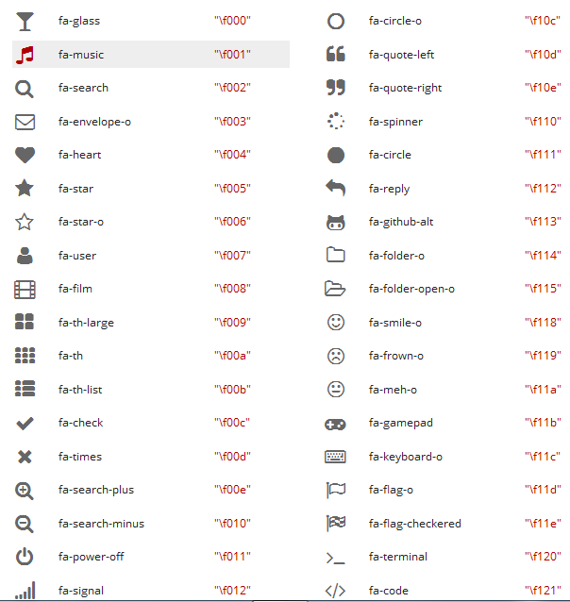

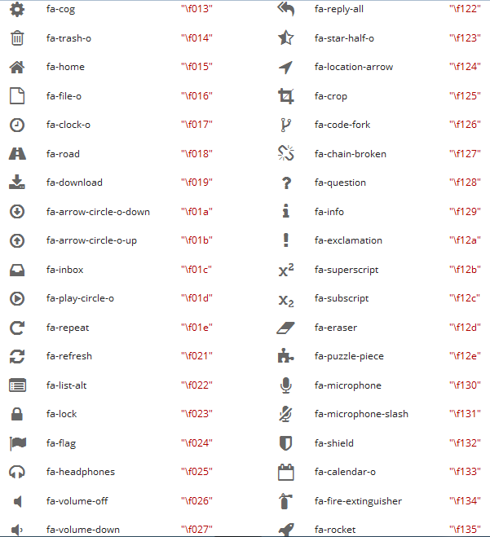

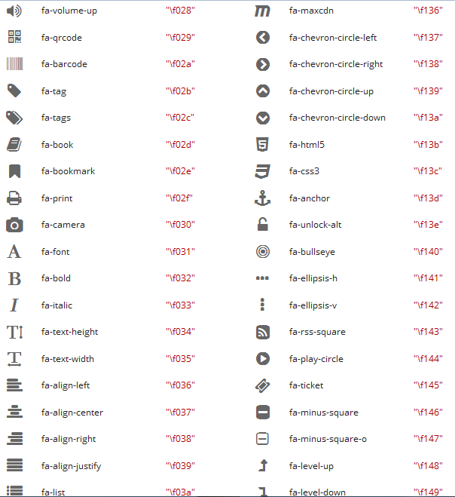

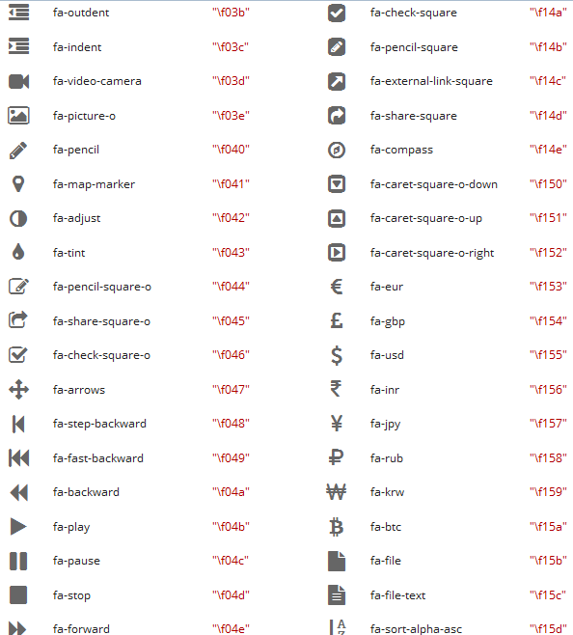

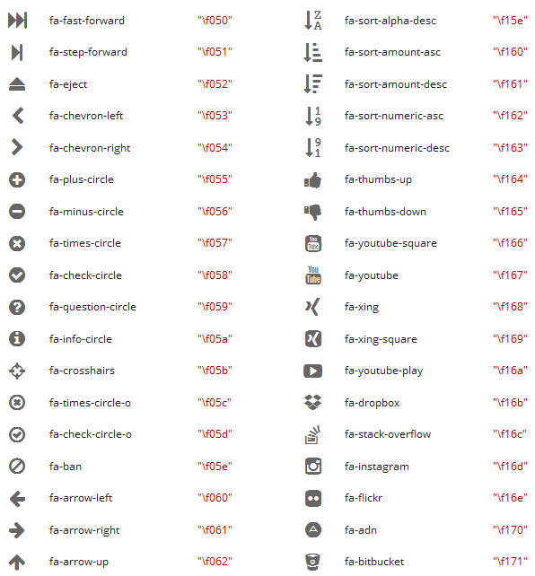

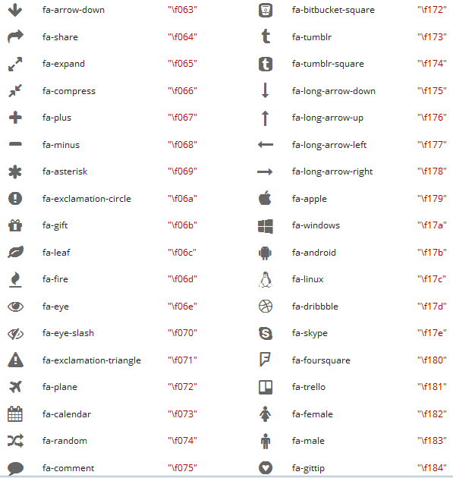

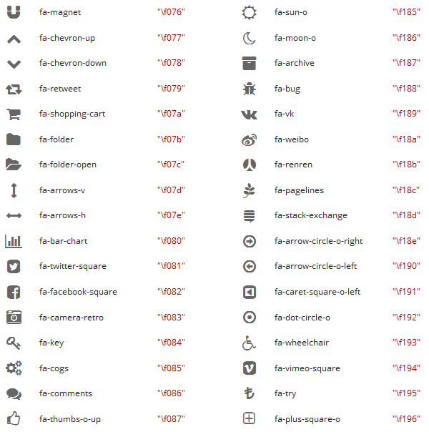

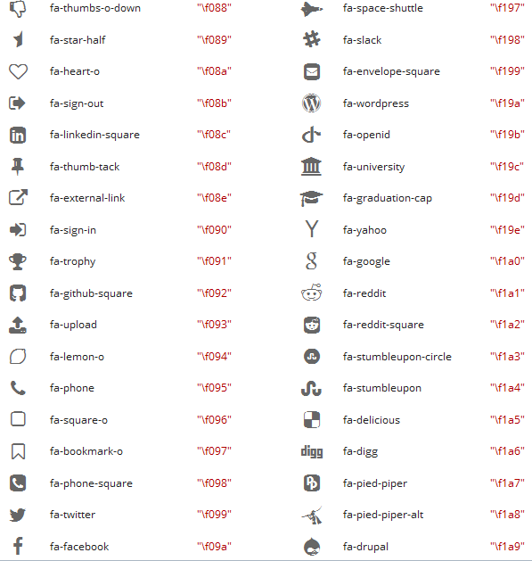

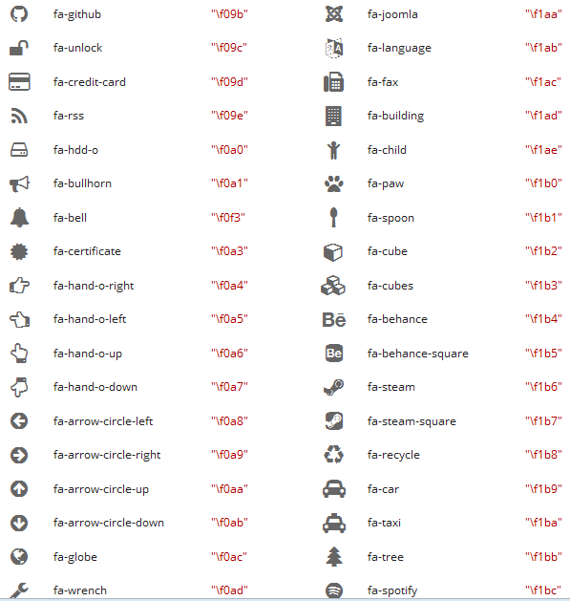

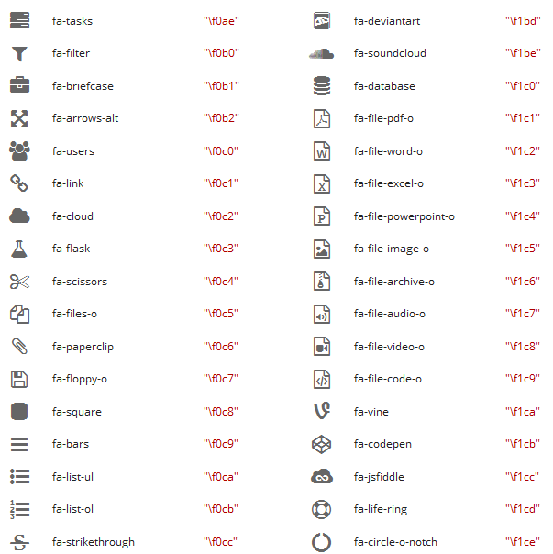

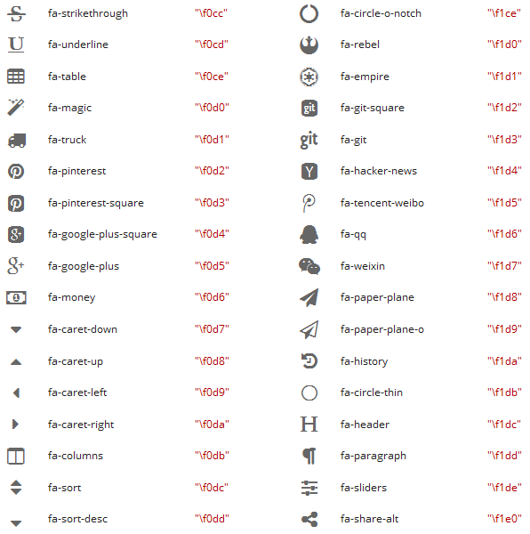

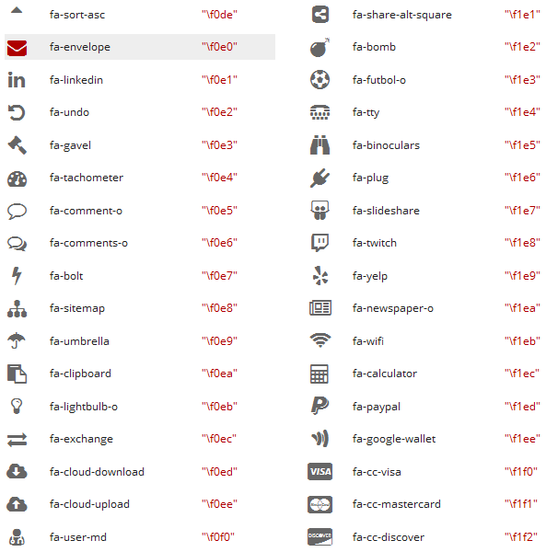

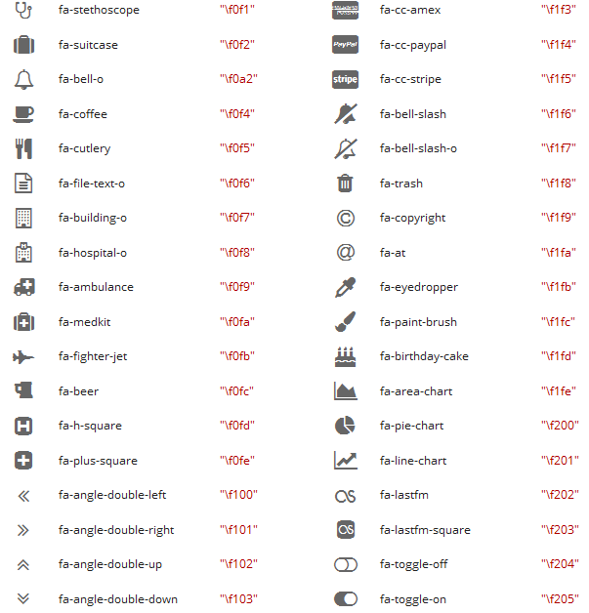

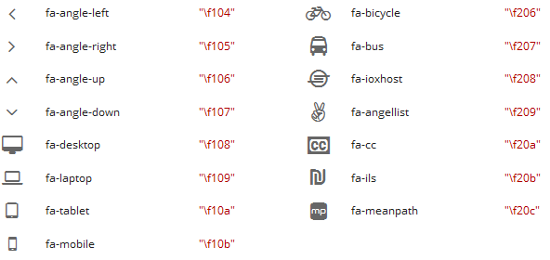

KODE HTML PADA TEMPLATE
<!--Feature Products Tab-->
<div class='feature-products'>
<div class='margin-1200'>
<h2>Top Selling</h2>
<ul class='tabs-widget widget_tabs-id'>
<li><a href='#widget_tabs-id1'>Men <i class='fa fa-male'/></a></li>
<li><a href='#widget_tabs-id2'>Women <i class='fa fa-female'/></a></li>
<li><a href='#widget_tabs-id3'>Computer <i class='fa fa-desktop'/></a></li>
<li><a href='#widget_tabs-id4'>Mobile <i class='fa fa-mobile'/></a></li>
<li><a href='#widget_tabs-id5'>Kamera <i class='fa fa-camera'/></a></li>
<li><a href='#widget_tabs-id6'>Sports <i class='fa fa-futbol-o'/></a></li>
<li><a href='#widget_tabs-id7'>Fashion <i class='fa fa-globe'/></a></li>
<li><a href='#widget_tabs-id8'>Electronic <i class='fa fa-cog'/></a></li>
<li><a href='#widget_tabs-id9'>Books <i class='fa fa-book'/></a></li>
<li class='laster'><a href='#widget_tabs-id10'>Kids <i class='fa fa-child'/></a></li>
</ul>

CATATAN:
Find (Ctr+F) pada html, ganti string teks yang Berwarna merah Bold kemudian ganti dengan string Icon Awesome.

www.fennisupriadi.com

